**102暑期 專題講座**

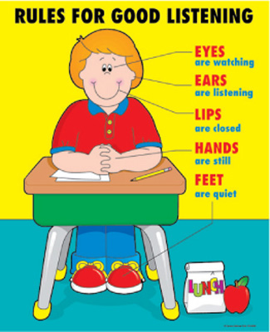

**第一場 青少年理財講座**

一、時間：7月26日星期五 上午10:10---11:50   
二、地點：歸仁國中學生活動中心   
三、講師：台北富邦銀行桃園分行 洪健雄經理

**第二場 <紅瓦厝>文史巡禮**

一、時間：8月2日星期五 上午10:10---11:50   
二、地點：歸仁國中學生活動中心   
三、講師：黃毅斌 老師

七甲花卉產銷班班長

中華醫事大學、嘉南藥理大學及遠東科技大學兼任教師

**第三場 世界的角落，我們在哪？**

**－創造英語環境，尋回國際優勢**

一、時間：8月9日星期五 上午10:10---11:50   
二、地點：歸仁國中學生活動中心   
三、講師：劉佳艷 老師

國際演講協會副秘書長

工商建設研究會副策略長

台灣女企業家協會、中華時尚藝術協會理事長

**第四場 熱愛生命感恩巡迴講座—最後一堂生命的課**

一、時間：8月16日星期五 上午10:10---11:50   
二、地點：歸仁國中學生活動中心   
三、講師：蕭建華 先生

鳳凰樹文學獎散文類首獎

第17、18屆鳳凰劇展最佳演員獎

2008年第11屆全球熱愛生命獎章得主

2011年第6屆港澳台灣慈善基金會愛心獎得主

著作:不倒的蘆葦、等待枯萎的日子、我的畢業旅行

現任:教育部青年發展署青年講座特約講師、校園生命教育講師